本校田徑隊參加『台北市98學年度中等學校運動會』照片集錦（99.01.23.）
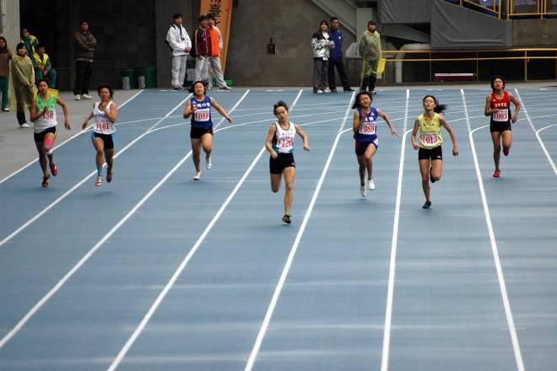 |  | 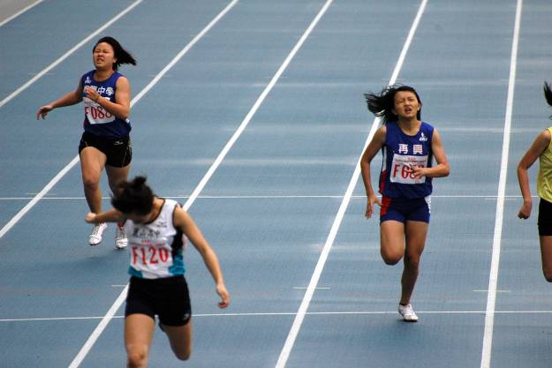
照片1：鄭筑方、賴盈佳400M 決賽 |  | 照片2：賴盈佳(右) 400M 榮獲銀牌
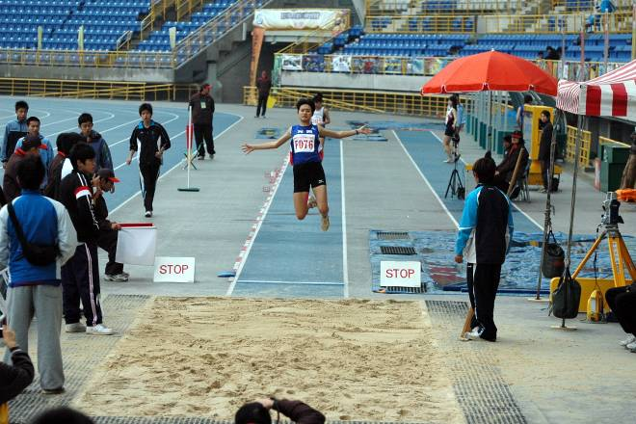 |  | 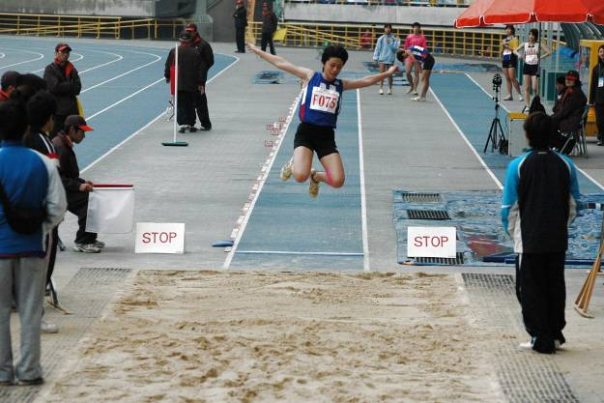
照片3：鄭筠懷參加七項跳遠 |  | 照片4：沈依婷參加七項跳遠
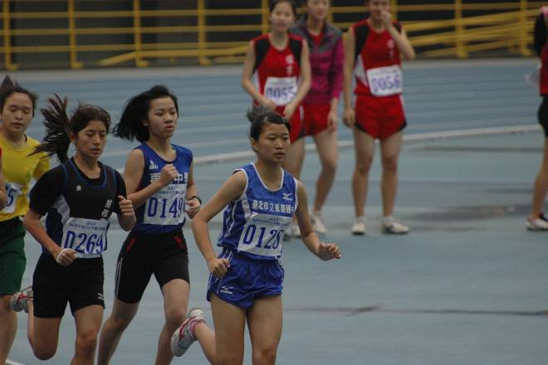 |  | 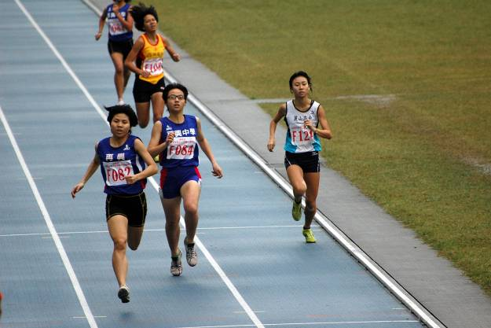
照片5：國女組 高羚庭(右2)1500M決賽 |  | 照片6：李金紗(左1)1500M奪冠
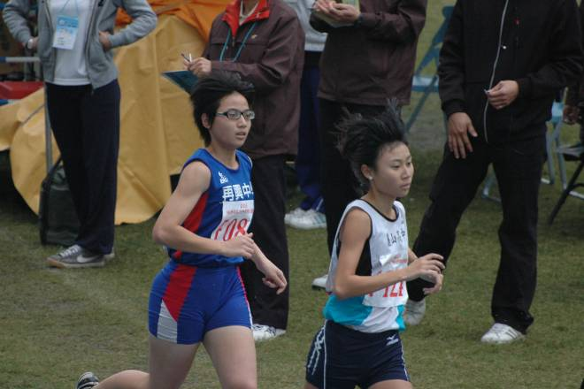 |  | 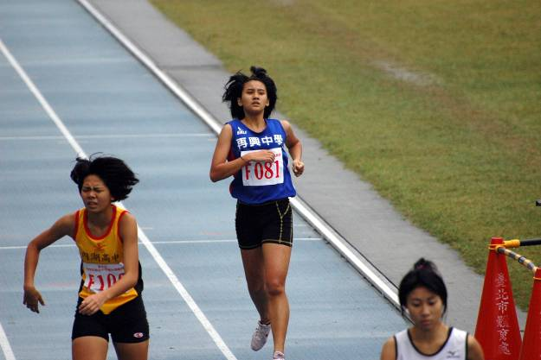
照片7：陳怡嘉(左)1500M獲銀 |  | 照片8：全芷瑄1500M第五名

本校田徑隊參加『台北市98學年度中等學校運動會』照片集錦（99.01.23.）
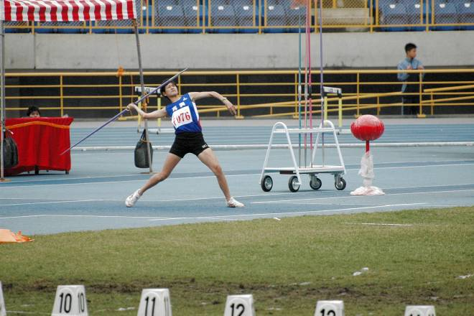 |  | 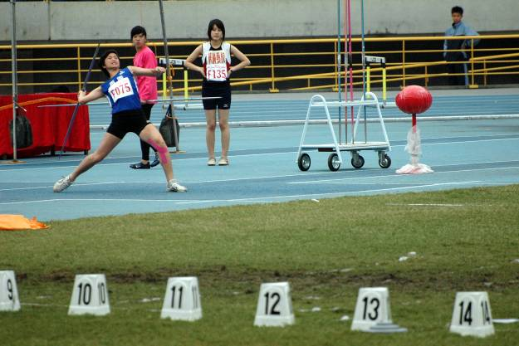
照片9：鄭筠懷參加七項標槍 |  | 照片10：沈依婷參加七項標槍
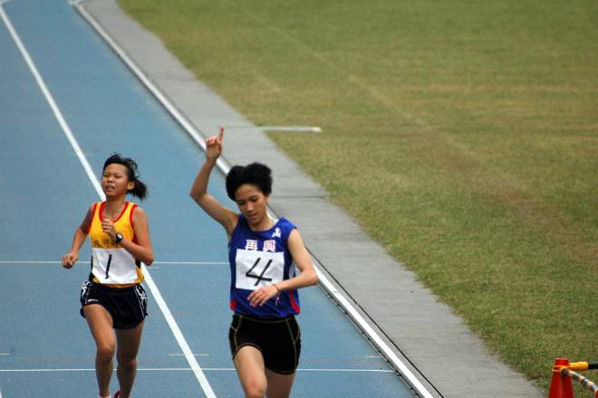 |  | 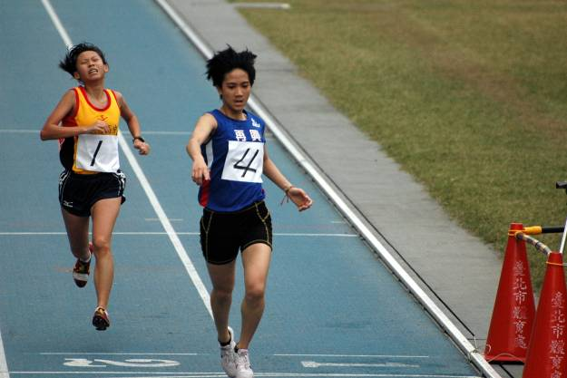
照片11：劉欣姿10000M 奪金 |  | 照片12：劉欣姿10000M 奪金
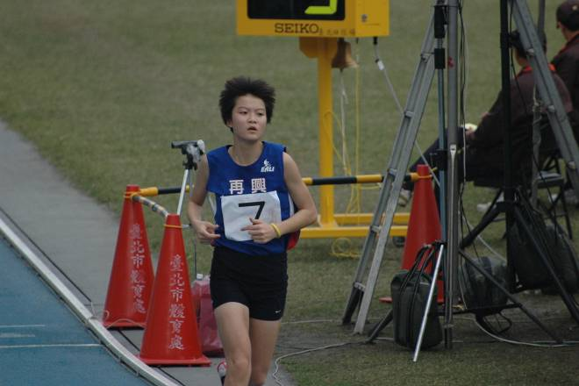 |  | 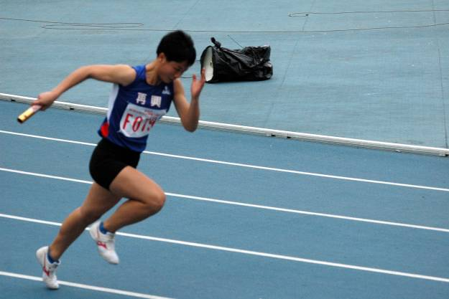
照片13：陳欣郁10000M 第四名 |  | 照片14：4*100M接力以些微差距失金獲銀  第一棒: 蔡佩璇
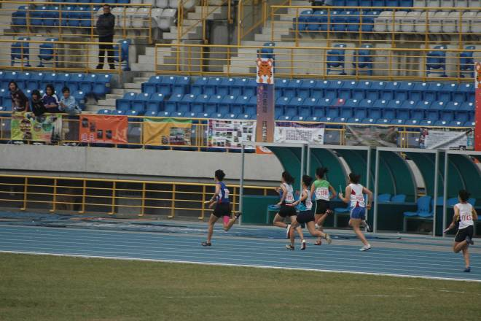 |  | 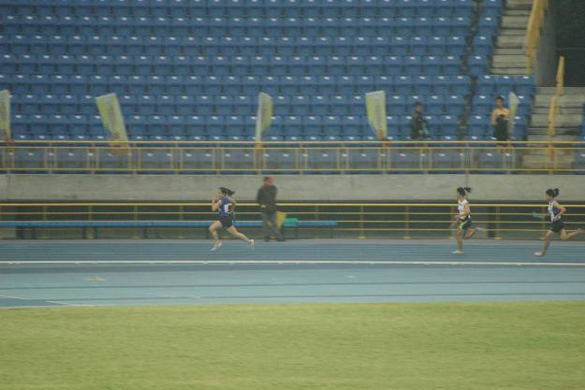
照片15：4*100M接力 第二棒: 鄭筠懷(左) |  | 照片16： 4*100M接力 第三棒:官桇羿(左)

本校田徑隊參加『台北市98學年度中等學校運動會』照片集錦（99.01.23.）
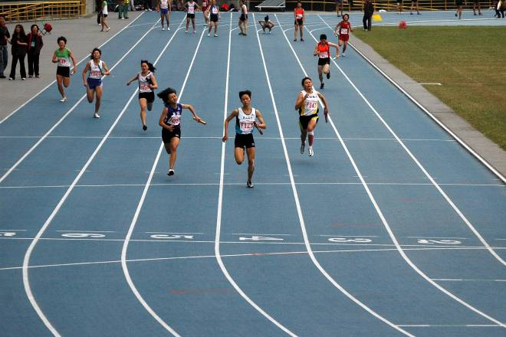 |  | 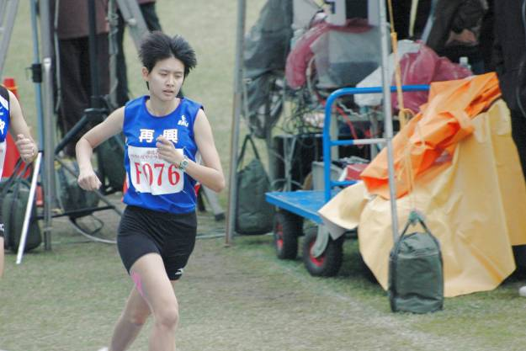
照片17：4*100M接力 第四棒:賴盈佳(左4) |  | 照片18：鄭筠懷參加七項800M
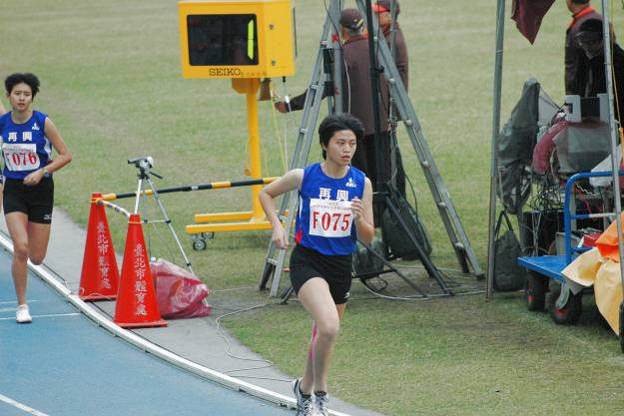 |  | 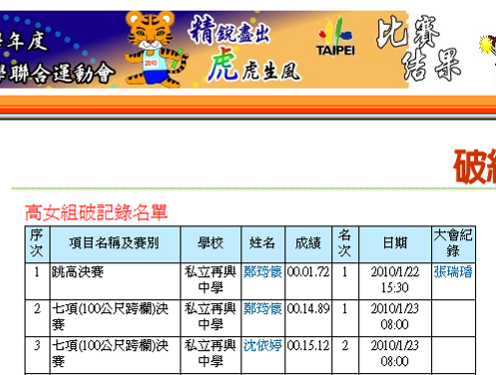
照片19：沈依婷參加七項800M |  | 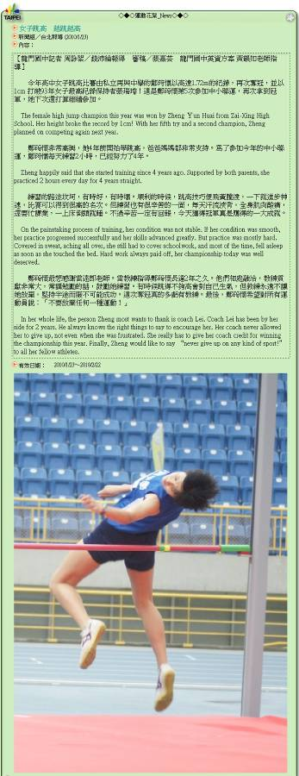  三項破大會記錄http://sports.tp.edu.tw/index.asp?func=prize&act=scorebr&area=高女組
大會花絮報導 –『再興女將 虎虎生風』系列報導
